Mẫu số 04.CN
MẪU DẤU, ẤN CHỈ NGHIỆP VỤ ĐĂNG KIỂM TÀU CÁ VÀ NGUYÊN TẮC SỬ DỤNG
I. MẪU DẤU NGHIỆP VỤ
1. Mẫu dấu 1a:  Mẫu dấu kỹ thuật của cơ sở đăng kiểm tàu cá | Quy cách: Dấu hình tròn, có 03 vòng tròn đồng tâm: vòng tròn 1 có đường kính 35 mm, bề dày 0,2 mm; vòng tròn 2 cách vòng tròn 1 (về phía trong) bằng 0,5 mm, có bề dày 0,1 mm; vòng tròn 3 cách vòng tròn 2 (về phía trong) bằng 4 mm, có bề dày 0,1 mm; ở giữa là hình neo hải quân; giữa vòng tròn 2 và 3 có dòng chữ “ĐĂNG KIỂM TÀU CÁ” ở phía trên và tên cơ sở đăng kiểm ở phía dưới bằng tiếng Việt, phông chữ Times New Roman cỡ 10.
2. Mẫu dấu 1b: Dấu đóng trên hồ sơ thiết kế kỹ thuật được thẩm định
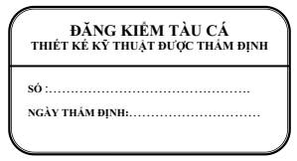
Quy cách: Dấu hình chữ nhật, có 02 hình chữ nhật: hình chữ nhật 1 có kích thước 30mm x 55mm, bề dày 0,2 mm; hình chữ nhật 2 cách hình chữ nhật 1 (về phía bên trong) bằng 0,5 mm, bề dày 0,1 mm. Bên trong hình chữ nhật, phía trên có 2 hàng chữ (hàng chữ 1 “ĐĂNG KIỂM TÀU CÁ” phông chữ Times New Roman cỡ 12, hàng chữ thứ 2 “THIẾT KẾ KỸ THUẬT ĐƯỢC THẨM ĐỊNH”, phông chữ Times New Roman cỡ 9). Phía dưới có 2 hàng chữ (hàng chữ 1 “SỐ” hàng chữ thứ 2 “NGÀY THẨM ĐỊNH”) phông chữ Times New Roman cỡ 8).
3. Mẫu dấu 1c: Dấu đóng trên hồ sơ kỹ thuật (đối với trường hợp đóng mới không có giám sát của Đăng kiểm tàu cá hoặc tổ chức đăng kiểm khác được đăng kiểm tàu cá ủy quyền).
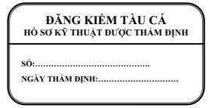
Quy cách: Dấu hình chữ nhật, có 02 hình chữ nhật: hình chữ nhật 1 có kích thước 30mm x 55mm, bề dày 0,2 mm; hình chữ nhật 2 cách hình chữ nhật 1 (về phía bên trong) bằng 0,5 mm, bề dày 0,1 mm. Bên trong hình chữ nhật, phía trên có 2 hàng chữ (hàng chữ 1 “ĐĂNG KIỂM TÀU CÁ” phông chữ Times New Roman cỡ 12, hàng chữ thứ 2 “HỒ SƠ KỸ THUẬT ĐƯỢC THẨM ĐỊNH”, phông chữ Times New Roman cỡ 9). Phía dưới có 2 hàng chữ (hàng chữ 1 “SỐ” hàng chữ thứ 2 “NGÀY THẨM ĐỊNH”) phông chữ Times New Roman cỡ 8.
3. Mẫu dấu 1d: Dấu đóng trên hồ sơ hoàn công (đối với trường hợp sau khi đóng mới có thay đổi với hồ sơ thiết kế đóng mới được thẩm định).
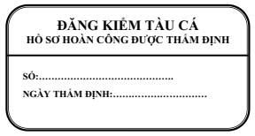
Quy cách: Dấu hình chữ nhật, có 02 hình chữ nhật: hình chữ nhật 1 có kích thước 30mm x 55mm, bề dày 0,2 mm; hình chữ nhật 2 cách hình chữ nhật 1 (về phía bên trong) bằng 0,5 mm, bề dày 0,1 mm. Bên trong hình chữ nhật, phía trên có 2 hàng chữ (hàng chữ 1 “ĐĂNG KIỂM TÀU CÁ” phông chữ Times New Roman cỡ 12, hàng chữ thứ 2 “HỒ SƠ HOÀN CÔNG ĐƯỢC THẨM ĐỊNH”, phông chữ Times New Roman cỡ 9). Phía dưới có 2 hàng chữ (hàng chữ 1 “SỐ” hàng chữ thứ 2 “NGÀY THẨM ĐỊNH”) phông chữ Times New Roman cỡ 8.
4. Mẫu dấu 1đ: Dấu đóng trên hồ sơ sao duyệt (đối với trường hợp sao duyệt hồ sơ thiết kế kỹ thuật đã được thẩm định).
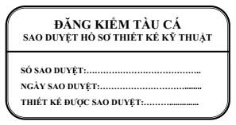
Quy cách: Dấu hình chữ nhật, có 02 hình chữ nhật: hình chữ nhật 1 có kích thước 30mm x 55mm, bề dày 0,2 mm; hình chữ nhật 2 cách hình chữ nhật 1 (về phía bên trong) bằng 0,5 mm, bề dày 0,1 mm. Bên trong hình chữ nhật, phía trên có 2 hàng chữ (hàng chữ 1 “ĐĂNG KIỂM TÀU CÁ” phông chữ Times New Roman cỡ 12, hàng chữ thứ 2 “SAO DUYỆT HỒ SƠ THIẾT KẾ KỸ THUẬT”, phông chữ Times New Roman cỡ 9). Phía dưới có 3 hàng chữ (hàng chữ 1 “SỐ SAO DUYỆT”, hàng chữ thứ 2 “NGÀY SAO DUYỆT”, hàng thứ 3 “THIẾT KẾ ĐƯỢC SAO DUYỆT”) phông chữ Times New Roman cỡ 8.
II. MẪU ẤN CHỈ VÀ BỘ SỐ
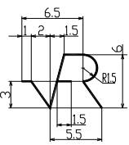 | 1. Mẫu ấn chỉ: Đóng chìm trên vật liệu, máy móc, các trang thiết bị lắp đặt trên tàu được đăng kiểm, kiểm định.  Quy cách: Ấn chỉ là biểu tượng cách điệu các chữ cái VFR (Việt Nam Fishing vessel Register) có kích thước như hình bên.
2. Bộ số
Số đóng chìm trên máy móc, các trang thiết bị lắp đặt trên tàu nhằm đánh dấu số lượng, chủng loại máy móc, vật liệu, các trang thiết bị được đăng kiểm, kiểm định.
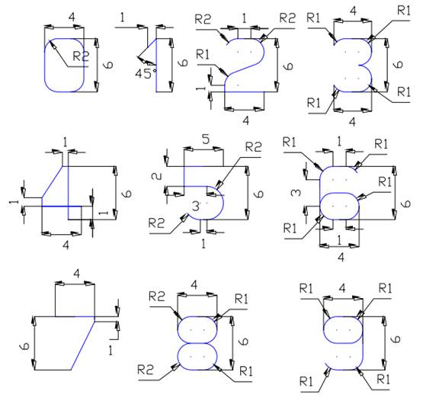
Quy cách: Bộ số gồm 10 chữ số từ số 0 đến số 9, có kích thước như hình trên.
III. NGUYÊN TẮC SỬ DỤNG DẤU, ẤN CHỈ NGHIỆP VỤ ĐĂNG KIỂM TÀU CÁ
1. Dấu, ấn chỉ nghiệp vụ chỉ được sử dụng trong công tác kiểm tra, kiểm định, đánh giá trạng thái kỹ thuật tàu cá, vật liệu, trang thiết bị lắp đặt, sử dụng trên tàu cá.
2. Không được đóng dấu vào văn bản, giấy tờ không có nội dung; đóng dấu trước khi ký.
3. Dấu đóng phải đúng chiều, ngay ngắn, rõ ràng; phải được đóng trùm lên khoảng 1/3 chữ ký về bên trái.
4. Sử dụng mực xanh khi đóng dấu nghiệp vụ./.

